ПАМ'ЯТКА
щодо загрози використання учнів для вчинення протиправних дій за ст. ст. 111 «Державна зрада», 113 «Диверсія», 114-1 «Перешкоджання законній діяльності ЗСУ та інших військових формувань», 258 «Терористичний акт» КК України
Алгоритм вербування підлітків спецслужбами рф
Найчастіше спецслужби російської федерації для встановлення саморобних вибухових пристроїв та купівлю їх складових компонентів (придбання у загальнодоступних торгівельних точках металевих предметів, мобільних телефонів, стартових пакетів, пального, побутової хімії, аміачної селітри та алюмінієвої пудри тощо), підпалів авто військовослужбовців ЗСУ, трансформаторів, залізничного обладнання, адмінбудівель сільських рад, «Укрпошти» або іншого державного майна шукають «виконавців», які не досягли 18-річного віку, через оголошення про роботу в телеграм-каналах з пропозиціями заробити швидкі гроші в розмірі від 10 тис. до 60 тис. грн. Спочатку спецслужби рф пропонують зробити якусь «невелику роботу» (написи на стінах будинків, сфотографувати військову машину тощо) за невелику оплату.
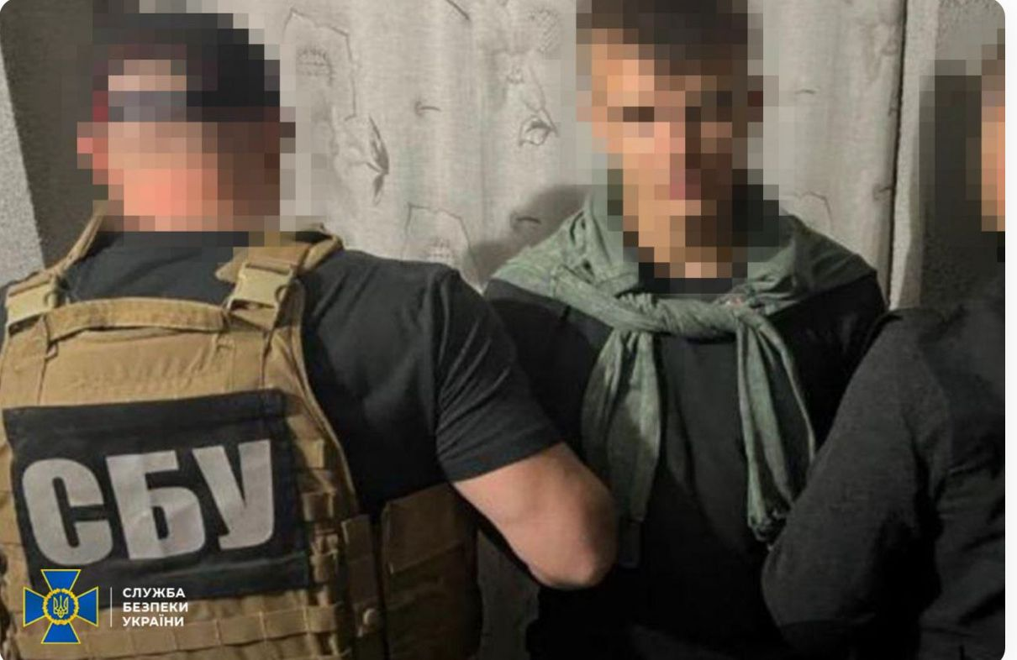
Після виконання «перевірочного завдання» куратори з рф пропонують приступити до основного завдання - підпалу автівок, адмінбудівель тощо. Одна з основних вимог виконання вказаної роботи – зйомка на відеокамеру результатів підпалів або встановлення камер відеоспостереження (типу «GoPro») у місці майбутнього скоєння злочину.
Алгоритм проведення оплати за вчинення протиправних дій
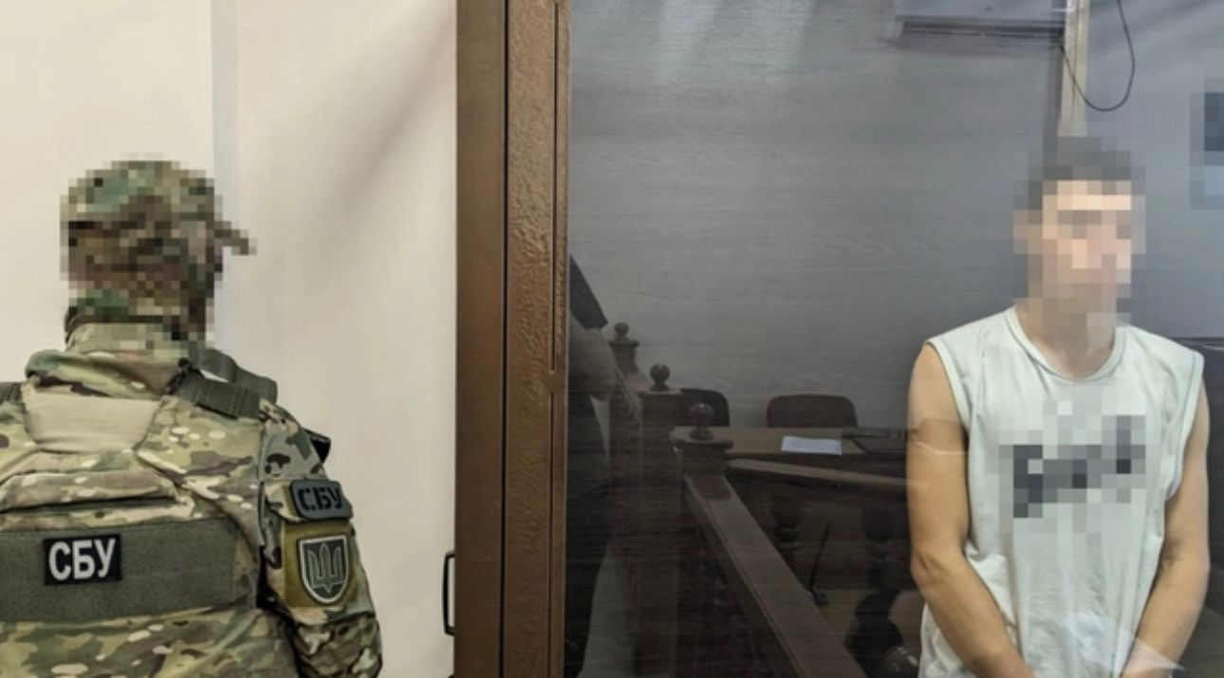
Куратори з рф частіше всього надсилають кошти на картки українських банків «А-банк» та «Монобанк». В разі відсутності карток у виконавців пропонують відкрити онлайн гаманці «Paysera», «Payoneer», «Global24», «Payeer», «PayPal» та інші.
У разі відсутності карток та онлайн-гаманців або недосягнення особою 14 річного віку представники спецслужб рф можуть надсилати оплату за виконану роботу на криптогаманці («Exodus», «Metamask», «MyEtherWallet» та інші) в криптовалюті «usdt».
Чому обирають осіб вказаної вікової категорії?
Мета вказаних завдань – продемонструвати, що в Україні нібито існує активне проросійське підпілля, яке в такий спосіб виступає проти ЗСУ та за мир з рф.
Неповнолітні більш вразливі до вербування, оскільки не можуть усвідомлювати, прораховувати відповідальність та наслідки за свої протиправні дії, на чому і роблять акцент російські спецслужби.
Настання відповідальності батькам та особам, які не досягли 18-річного віку, у разі вчинення вказаного правопорушення
Відповідальність за вчинення вказаного правопорушення несуть особи, які досягли 14-річного віку, та караються позбавленням волі на строк від 10 до 15 років або довічним позбавленням волі з конфіскацією майна.
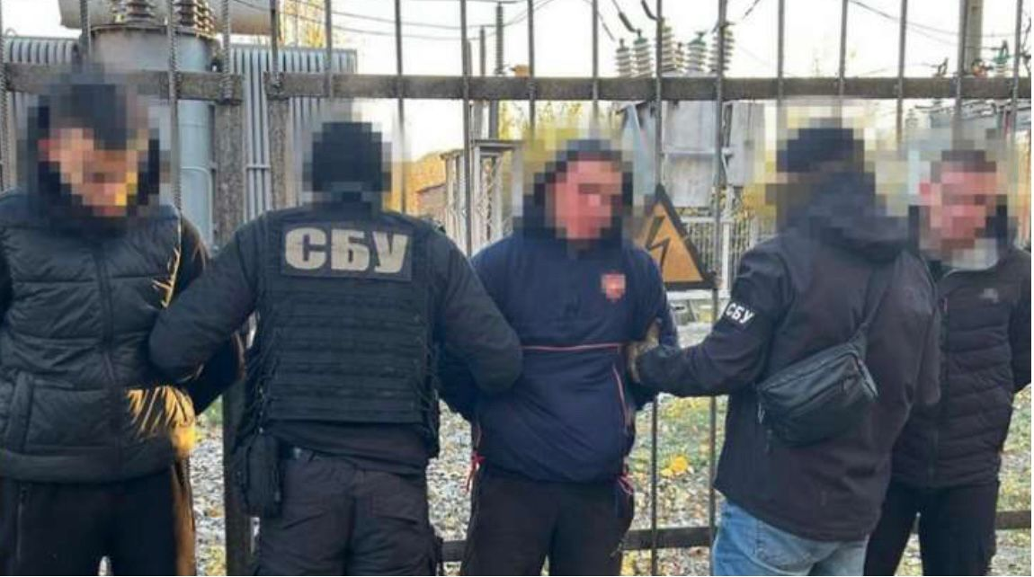

Викриття злочинів працівниками Служби безпеки України та Національної поліції України
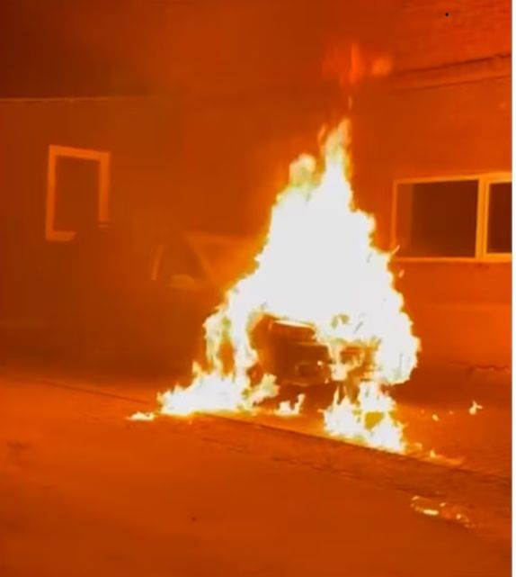
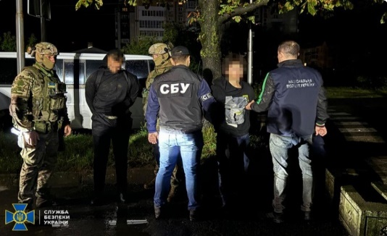
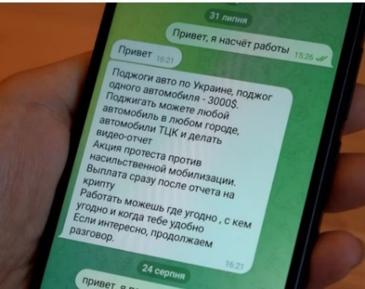
Статистика вказує на 100% розкриття вказаних злочинів. Працівники Служби безпеки України та Національної поліції України затримують усіх підпалювачів або одразу «по гарячих слідах», або через короткий проміжок часу, а деяких викривають ще на етапі підготовки злочину. Станом на сьогодні затримано понад 250 неповнолітніх осіб за вчинення злочинів проти національної безпеки України. Однак, відповідно до ч. 6 ст. 258 ККУ особа звільняється від кримінальної відповідальності, якщо вона добровільно повідомила правоохоронний орган про цей злочин, сприяла його припиненню або розкриттю.
Наголошуємо на необхідності проведення вчителями та батьками відповідних роз’яснювальних бесід та забезпечення контролю за поведінкою дітей!

